学校召开第五届学位委员会第2次会议

2020年9月5日下午，青海大学第五届学位委员会第2次会议在科技馆1号会议室召开。校学位委员会主席王光谦院士，副主席崔森、王晓英、梅生伟及第五届学位委员会委员出席会议，会议由常务副主席李丽荣教授主持。

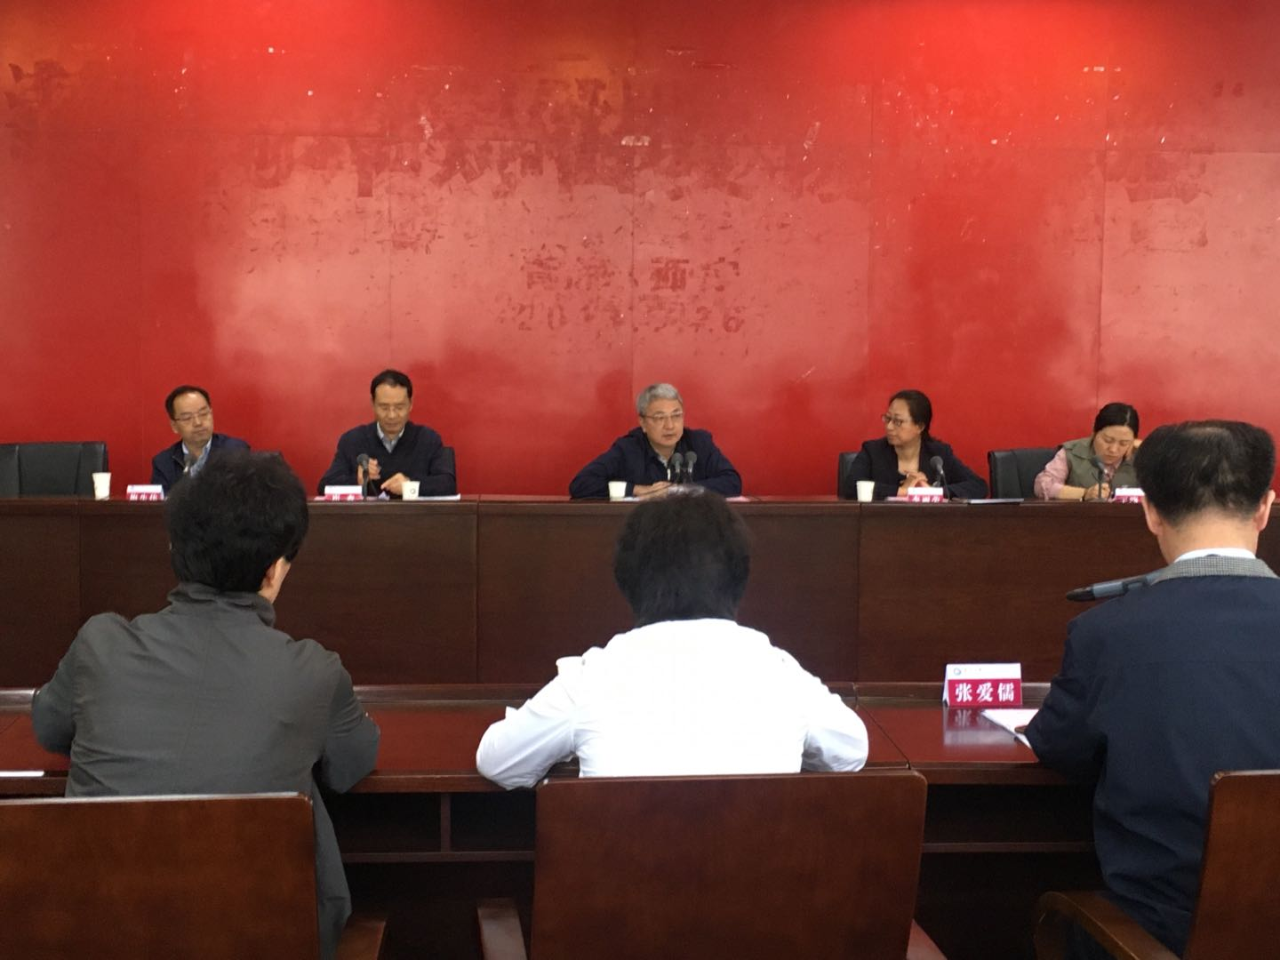

会议学习了《青海大学研究生指导教师选聘及管理办法（修订）》。校学位委员会按照公平、公正、公开的原则，经认真审议和投票表决，审定通过2020年拟选聘博士生指导教师名单、学术型和专业型硕士生指导教师名单。

校学位委员会主席王光谦院士在讲话中指出，随着我校研究生规模的不断扩大，学位工作的发展要与学校的整体发展相匹配，导师遴选工作要遵循“控制规模、优化结构、动态管理、保证质量”的原则，将导师队伍建设与研究生招生、培养、学科建设有机结合，促进导师队伍建设与学科建设的协调发展。聚焦“破五唯”，改革导师评价管理与考核，把牢“导师评价考核关”，压实导师责任，切实提升研究生教育高质量发展。